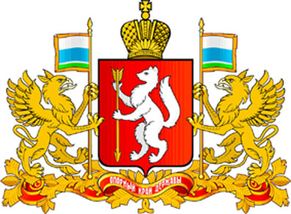

ПРАВИТЕЛЬСТВО СВЕРДЛОВСКОЙ ОБЛАСТИ

МИНИСТЕРСТВО ОБЩЕГО И ПРОФЕССИОНАЛЬНОГО ОБРАЗОВАНИЯ

СВЕРДЛОВСКОЙ ОБЛАСТИ

ПРИКАЗ

________________ № ______________

г. Екатеринбург

О внесении изменений в состав Комиссии по противодействию коррупции Министерства общего и профессионального образования Свердловской области, утвержденный приказом Министерства общего и профессионального образования Свердловской области от 23.12.2014 № 427-л

С целью приведения в соответствие состава Комиссии по противодействию коррупции Министерства общего и профессионального образования Свердловской области (далее – Министерство)
ПРИКАЗЫВАЮ:
1. Внести изменения в состав Комиссии по противодействию коррупции Министерства, утвержденный приказом Министерства от 23.12.2014 № 427-л «О Комиссии по противодействию коррупции Министерства общего и профессионального образования Свердловской области», изложив п. 8 в следующей редакции:
«8. Синякова
Марина Геннадьевна – профессор кафедры безопасности жизнедеятельности ФГОУ ВПО «Уральский институт Государственной противопожарной службы МЧС России», доктор психологических наук, член Комиссии».
2. Контроль за исполнением настоящего приказа оставляю за собой.

Министр Ю.И. Биктуганов

